Уплатить НДФЛ можно уже сейчас авансовым платежом

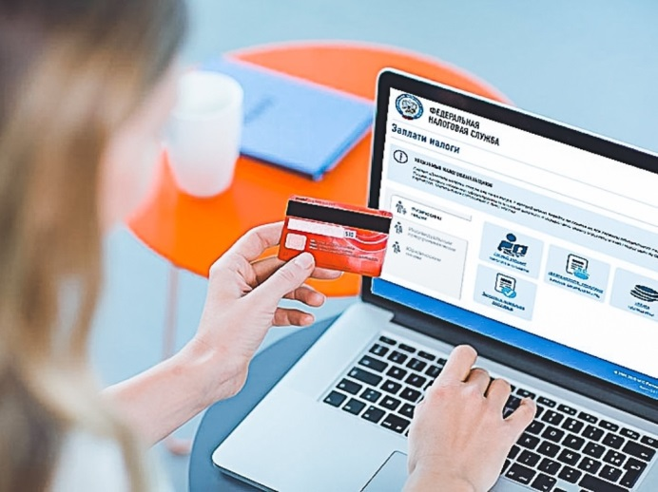
До 30 апреля гражданам необходимо отчитаться о полученных в прошлом году доходах, направив в налоговый орган декларацию по форме 3-НДФЛ. Срок уплаты налога по представленным декларациям – 15 июля. Однако уплатить НДФЛ налогоплательщики могут уже сейчас с помощью Единого налогового платежа (ЕНП). Такой способ уплаты налогов позволяет сократить время оформления расчетных документов, предварительно оплачивать налоги, не нарушая срока уплаты.
ЕНП - аналог электронного кошелька, куда гражданин может перечислить денежные средства для уплаты налогов. Это своеобразный «авансовый кошелек» налогоплательщика, куда он вносит деньги для последующей уплаты налогов и задолженности по ним. Единый налоговый платеж позволяет одной суммой перечислить денежные средства в счет оплаты налога на доходы физических лиц и имущественных налогов (транспортный налог, налог на имущество, земельный налог с физических лиц) в том числе авансом до наступления срока оплаты.
Электронный кошелек можно пополнить через «Личный кабинет налогоплательщика» или воспользоваться сервисами в разделе «Уплата налогов и пошлин» на сайте ФНС России.
Зачет платежа налоговые органы проводят самостоятельно, в первую очередь, направляя денежные средства на погашение налоговой задолженности, если таковая имеется. Информация обо всех проведенных операциях отражается в Личном кабинете налогоплательщика.
Использование ЕНП значительно сократит время и позволит не беспокоиться об исполнении обязанности по уплате налогов в установленный срок.

